ВАРИАНТ 1

- Построить СДНФ и СКНФ (аналитически):

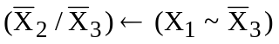

- Найти значение следующей функции при X₁ = 1, X₂ = 0, X₃ = 0:

- Для функции из задания 2 получить тупиковые формы.

- Дан предикат R(x, y): x < y

Переменная x принимает значения на множестве M = {5, 10, 15}, а переменная y – на множестве N = {2, 4, 7, 8}.
Задать таблично предикат 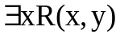.

- Построить ПНФ для следующей формулы:

ВАРИАНТ 2

- Построить СДНФ и СКНФ (аналитически):

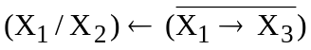

- Найти значение следующей функции при X₁ = 1, X₂ = 0, X₃ = 0:

- Для функции из задания 2 получить тупиковые формы.

- Даны предикаты

R(x): x >20; Q(x): x кратно 3

Переменная x принимает значения на множестве M = {9, 15, 20, 25, 99}.
Задать таблично предикат P(x) & Q(x).

- Построить ПНФ для следующей формулы:

ВАРИАНТ 3

- Построить СДНФ и СКНФ (аналитически):

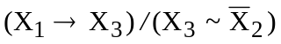

- Найти значение следующей функции при X₁ = 1, X₂ = 0, X₃ = 1:

- Для функции из задания 2 получить тупиковые формы.

- Дан предикат R(x, y): x – квадратный корень из y.

Переменная x принимает значения на множестве M = {1, 3, 5, 6}, а y - на множестве N = {1, 9, 25}.

Найти, истинны или ложны следующие высказывания: 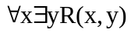, 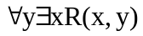. Объяснить полученные значения.

- Построить ПНФ для следующей формулы:
ВАРИАНТ 4

- Построить СДНФ и СКНФ (аналитически):
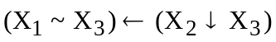
- Найти значение следующей функции при X₁ = 1, X₂ = 1, X₃ = 1:

- Для функции из задания 2 получить тупиковые формы.

- Дан предикат: R(x, y): река x протекает по территории страны y. Переменная x принимает значения на множестве всех рек мира, а y – на множестве всех стран мира.
Найти, истинны или ложны высказывания: 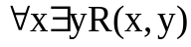, 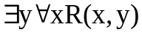. Объяснить полученные значения.

- Построить ПНФ для следующей формулы:
ВАРИАНТ 5

- Построить СДНФ и СКНФ (аналитически):

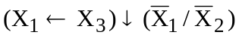

- Найти значение следующей функции при X₁ = 1, X₂ = 0, X₃ = 0:

- Для функции из задания 2 получить тупиковые формы.

- Дан предикат R(x, y): x > y

Переменная x принимает значения на множестве M = {1, 5, 10, 15}, а переменная y – на множестве N = {2, 4, 7, 8}.
Задать таблично предикат 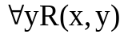.

- Построить ПНФ для следующей формулы:

ВАРИАНТ 6

- Построить СДНФ и СКНФ (аналитически):

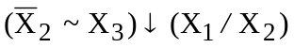

- Найти значение следующей функции при X₁ = 0, X₂ = 1, X₃ = 1:

- Для функции из задания 2 получить тупиковые формы.

- Дан предикат R(x, y): x – модуль y

Переменные x и y принимают значения на множестве M = {5, -5, 7, -7}.
Найти, истинны или ложны следующие высказывания: , . Объяснить полученные значения.

- Построить ПНФ для следующей формулы:
ВАРИАНТ 7

- Построить СДНФ и СКНФ (аналитически):

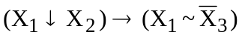

- Найти значение следующей функции при X₁ = 0, X₂ = 1, X₃ = 1:

- Для функции из задания 2 получить тупиковые формы.

- Даны предикаты:

P(x): x – буква латинского алфавита; Q(y): y – заглавная буква

Переменные x и y принимают значения на множестве M = {Ю, F, f, я, Z}.
Задать таблично предикат P(x) Q(y).

- Построить ПНФ для следующей формулы:

ВАРИАНТ 8

- Построить СДНФ и СКНФ (аналитически):

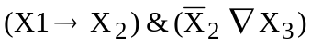

- Найти значение следующей функции при X₁ = 0, X₂ = 0, X₃ = 1:

- Для функции из задания 2 получить тупиковые формы.

- Дан предикат R(x, y): x > y

Переменная x принимает значения на множестве M = {2, 5, 10, 15}, а y - на множестве N = {1, 4, 6, 17, 20}.
Задать таблично предикат .

- Построить ПНФ для следующей формулы:
ВАРИАНТ 9

- Построить СДНФ и СКНФ (аналитически):

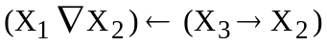

- Найти значение следующей функции при X₁ = 0, X₂ = 0, X₃ = 1:

- Для функции из задания 2 получить тупиковые формы.

- Дан предикат: R (x, y): x < y.

Переменная x принимает значения на множестве M = {1, 5, 6, 7}, а y - на множестве N = {0, 6, 10}.

Найти, истинны или ложны следующие высказывания: , 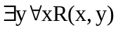. Объяснить полученные значения.

- Построить ПНФ для следующей формулы:

ВАРИАНТ 10

- Построить СДНФ и СКНФ (аналитически):

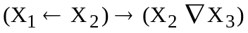

- Найти значение следующей функции при X₁ = 0, X₂ = 1, X₃ = 1:

- Для функции из задания 2 получить тупиковые формы.

- Дан предикат R(x, y): x > y

Переменная x принимает значения на множестве M = {6, 8, 10}, а y - на множестве N = {3, 5, 7, 9, 12}.
Задать таблично предикат 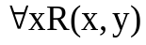.

- Построить ПНФ для следующей формулы:

